Lidingöloppet 2020
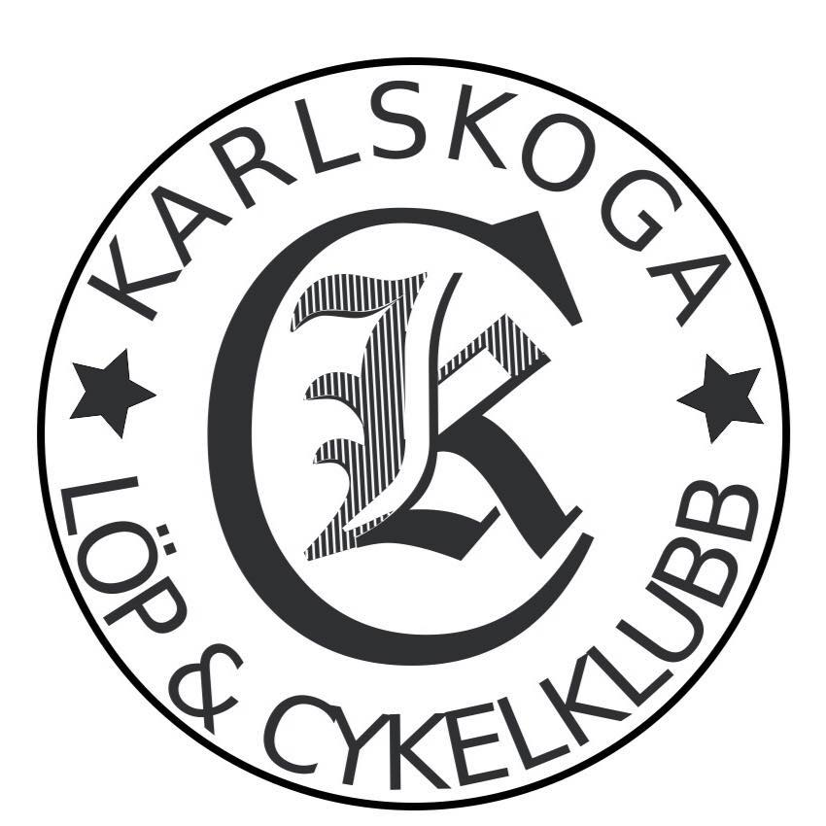

2020-10-17

Resultat Karlskoga LCK:

30 km:

147 Mikael Strussenfelt -62 2:37.07

Individuell corona-start på den riktiga Lidingölopps banan på Lidingö.

